ESAMI UNIPV 2019
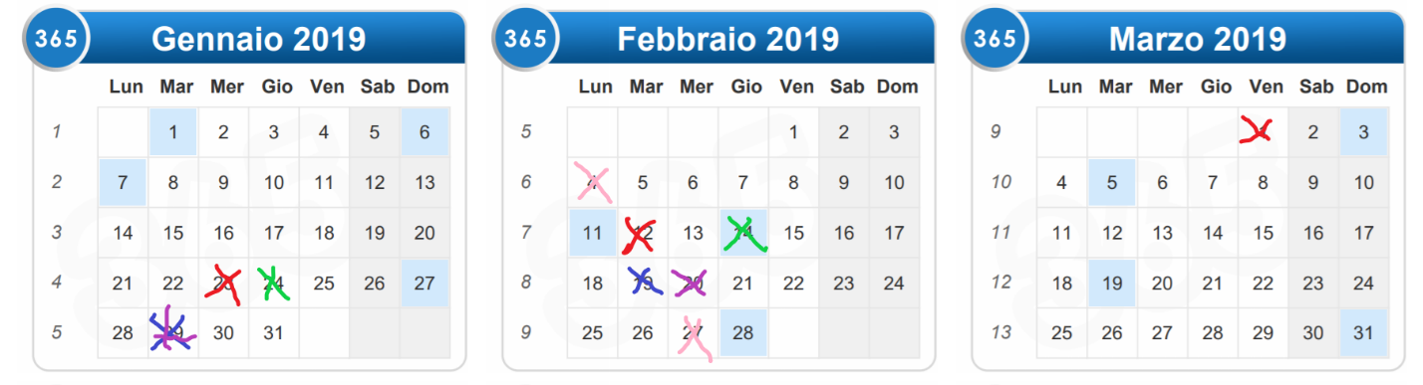

VERDE-FISICA 2
ROSSO-METODI
BLU-INF.MEDICA
VIOLA-BIOINGEGNERIA
ROSA-SQL
